2018年普利茅斯暑假游学
夏令营项目报名通知

我校计划于2018 年 7 月30 日至 8 月 20日组织在校师生前往普利茅斯大学开展为期 3 周的普利
茅斯暑假游学夏令营项目，体验普利茅斯大学的特色课程，让中国平凡学子能走出国门，
感受异国的教学与文化体验，同时，通过这次活动能与普利茅斯高校的大学生进行中外
文化的交流。项目具体内容如下：

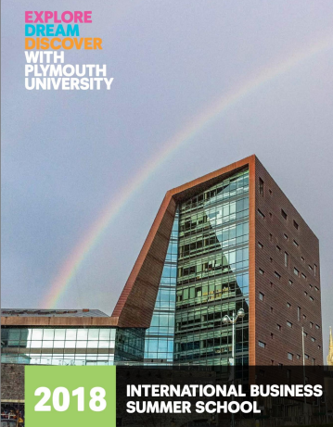
一、学校简介

普利茅斯大学（University of Plymouth）是一所大型公立综合性大学，成立于1862年，位于英格兰普利茅斯市市区，曾被“周日时报”和“卫报”提名为英国最好的现代大学之一。普利茅斯大学是 英国规模最大的综合性公立大学，在世界最权威大学综合排名中列居全球1%地 位。在英国国内的排名一再飙升至全英前35位。2014年获英国女王奖及十大英国学生最受欢迎大学之一，TIMES现代型大学排名第1位。

二、项目介绍

（一）项目概要

1.时间：2018年7月30日至8月20日，21天

- 地点：普利茅斯大学（英格兰普利茅斯市市区）

- 授课老师：普利茅斯大学资深教师

- 招生对象：我校在读在籍全日制本科学生（无违纪处分记录）

- 招收名额：10人以上

（二）课程学习

该提升项目课程主要是由普利茅斯大学高素质且经验丰富的团队专门设计，专门的项目精英负责监督和管理，3周课程学习内容具体如下：
- 通过对话、新闻、纪录片、影片等媒体文件的阅读构建词汇并理解；

基于专业课程完成专业作业；
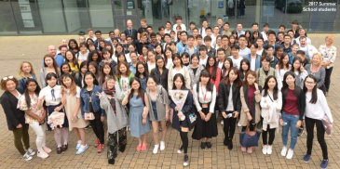
- 专业能力提升训练；

- 创新技能及科普知识提升；

- 提供反馈和接受评价等。

（三）英式文化体验

- 浸入式英文学习环境：入住普利茅斯当地家庭；
- 感受世界奇观：参观伊甸园；

- 出游历史悠久的神秘城堡；

- 普利茅斯当地文化体验：

（四）学分及证书

学生成功完成课程后将获得普利茅斯大学主办部门颁发的结业证书
以及我校假期实践学分。

三、项目费用

（一）费用约28000人民币，含：国际学生行政管理费、签证办理、课程及课外日程内景点参观费用、寄宿家庭食宿、机场接送交通、境外保险费用。最终费用将根据人数、国际机票价格等变动而调整。
（二）费用不含：国内段交通费用，校园午餐、日常公共交通费、行程安排之外的景点门票、其他个人消费等。

四、咨询与报名

（一）报名截止：即日起至 2018

年 5月 25日

（二）联系人：梁老师，电话：5900856，申请加入 2018 普利茅斯夏令营 QQ 群 599398375 ，后续信息将在群里发布。
（三）地址：南宁学院行政楼336办公室（国际交流处）

附件：日程安排表
